«Паразитические черви и меры борьбы с ними»
Цель урока: обобщить и систематизировать знания о паразитических червях; на примере печеночного сосальщика, бычьего цепня и человеческой аскариды раскрыть особенности индивидуального развития червей; познакомить со способами заражения и мерами профилактики заболеваний, вызванных червями паразитами.
Оборудование: учебник, презентация «Паразитические черви», рисунки «Цикл развития печеночного сосальщика», мультимедийный проектор, экран, заготовки буклетов «Профилактика гельминтозов»
Ход урока:
I.Организационный момент.
Давайте вспомним основные характерные черты изученных нами представителей класса Плоские и Круглые черви. Для этого попробуйте справиться с тестами:
ВАРИАНТ 1
1 уровень  Выберите верное утверждение.  1. Стенка тела плоских червей состоит из двух слоев клеток.  2. Среди плоских червей есть паразитические формы.  3.Имеется полость тела.  4. Свободноживущие черви имеют органы чувств.  5.Тело плоских червей представляет собой кожно-мускульный мешок, покрытый эпителием, покрывает мышечный слой. Промежутки между органами заполнены соединительной тканью.  6.Плоские черви раздельнополые.  7. Ленточные черви являются свободноживущими формами. | 2 уровень  Найдите соответствие.  Какие органы относятся к системам?  I. Пищеварительная  II. Выделительная  III. Нервная  IV. Половая  A. Глотка  Б. Система канальцев  B. Звездчатые клетки  Г. Рот  Д. Выделительные отверстия Е. Кишка  Ж. Мозговые узлы (ганглии)  З. Нервные стволы  И. Семенники  К. Яичники | 3 уровень  Выберите правильный ответ.  1.Гельминтология – это наука, изучающая:  A. Живые организмы  Б. Внутреннее строение животных  B. Условия окружающей среды  Г. Червей, главным образом, паразитических  2. Выделительная система плоских червей:  A. Переваривает пищу  Б. Удаляет жидкие, вредные для организма продукты жизнедеятельности  B. Удаляет твердые непереваренные остатки  Г. Переносит кислород и углекислый газ
ВАРИАНТ 2
1 уровень  Выберите верное утверждение  1.Плоские черви обладают двусторонней симметрией.  2. Плоские черви имеют органы чувств.  3. Размеры плоских червей изменяются от 4,5 см до 90 см  4.Уплоских червей появляется кровеносная система.  5.Пищеварительная система представлена мускулистой глоткой с ротовым отверстием и кишкой. Пищеварительная система есть у всех представителей плоских червей.  6.У ленточных червей отсутствует кишечник, питание происходит путем диффузии всей поверхностью тела.  7. Тело представляет собой кожно-мускульный мешок | 2 уровень  Найдите соответствие  Из перечисленных признаков напишите, какие из них характерны для:  A. Молочно-белой планарии  Б. Печеночного сосальщика  B. Бычьего цепня  1. Ведут паразитический образ жизни 2. Листовидная форма тела3. Имеют присоски, шипы, крючья 4. Свободноживущая форма 5. Регенерация 6. Тело лентовидное, поделено на членики 7. Паразитирует в кишечнике 8. Паразитирует в печени | 3 уровень  Выберите правильный ответ  1.Паренхима – это:  A. Рыхлая соединительная ткань  Б. Наружный слой стенки тела  B. Внутренний слой стенки тела  Г. Органы чувств  2. К паразитам относятся:  A. Белая планария  Б. Бычий цепень  B. Свиной цепень  Г. Печеночный сосальщик

II. Актуализация знаний.
Самостоятельная работа учащихся
- Найдите по лабиринту соответствующие друг другу пары рисунков (приложение)
Лабиринт «Найти пару» 1. Эхинококк – собака. 2. Финна бычьего цепня – корова. 3. Финна свиного цепня – свинья. 4. Печеночный сосальщик – корова. 5. Цепень – человек. 6. Личинка спороциста сосальщика – улитка малый прудовик. 7. Трихинелла – свинья.
Взаимопроверка (устный опрос)
- Какие отношения связывают организмы? (Паразитизм)
-Что такое паразитизм?
(Взаимодействие живых организмов, при котором одни питаются живыми тканями и клетками других и получают от них место постоянного или временного обитания.Один организм называют паразитом, другой – хозяином.)
III. Сообщение темы и цели урока.
- Сформулируйте тему нашего урока («Паразитические черви»)
- Ребята, что бы вы хотели узнать о паразитических червях? (учащиеся самостоятельно формулируют вопросы)
- Где паразитируют?
- Какой вред наносят? Почему опасны?
- Как черви стали паразитами?
- Как защитить свой организм?
- Верно, это всё очень важно для каждого человека. Уточните тему нашего урока. («Паразитические черви и меры борьбы с ними»)
- Целью урока являются ответы на поставленные вами вопросы. На них нам поможет ответить основы науки, название которой скрыто на доске. За хорошую работу на уроке вы не только получите оценки, но и карточки с буквами, из которых в конце урока мы составим название науки, которая изучает паразитических червей и связанные с ними заболевания – инвазии.
VI. Изучение нового материала.
-Как плоские черви стали паразитами? (Ответы детей)
-Черви освоили огромные пищевые ресурсы океанического дна древней Земли. Но развитие жизни на этом не остановилось: появились и более сложные животные, потеснившие червей. Теперь их разнообразие в морях и пресноводных водоемах не так велико. Огромное большинство червей, особенно плоских, сменило водную среду обитания на паразитический образ жизни.
-Где паразитируют?
-Чтобы ответить на этот вопрос, рассмотрим жизненный цикл некоторых червей.
Во время просмотра демонстрации «жизненного цикла паразитических червей», вы заполните таблицу.
(Демонстрация компьютерной анимации «жизненного цикла паразитических червей» с беседой по таблице)
 | Печеночный сосальщик | Бычий цепень | Человеческая аскарида
1. Промежуточный хозяин | Моллюски | Корова | -
2. Окончательный хозяин | Корова, овца, человек | Человек | Человек
3. Пораженный орган | Печень | Кишечник | Кишечник
4. Пути заражения | Сырая вода | Поедание непроваренной говядины | Сырая вода, немытые овощи
Самопроверка и коррекция заполненных таблиц.
-Почему паразиты опасны?
-Работая с текстом «Почему паразиты опасны?», выделите главное: определите опасности и вред, наносимый червями
- продукты неполного разложения вредны для хозяина, отравляют организм и приводят к истощению, головным болям, снижению работоспособности, памяти;
- от паразитов трудно избавиться, ведь присоски и крючья не расслабляются даже после гибели;
- полностью от паразитов избавиться невозможно, т.к. они способны поддерживать своё существование в природных очагах без участия человека.
-Как защитить свой организм?
- Наилучший способ защититься – знать источники заражения и всегда соблюдать гигиенические правила.
- Составим памятку, работая по таблице:
Памятка по профилактике глистных инвазий
- не пить сырую воду и не брать в рот травинки;
- мыть овощи и фрукты кипяченой водой;
- мыть руки.
- Несложные правила помогут избежать серьезных проблем.
Вывод: мы ответили на вопросы, которые поставили для себя в начале урока.
V. Закрепление материала.
- А теперь давайте узнаем имя человека, который вместе с учениками предложил и разработал множество способов борьбы с паразитическими червями (работа с ребусом из приложения)
Самопроверка (сравнить с правильными ответами, представленными на презентации: сосальщик, эхинококк, аскариды, яйца, стробила, острицы, финна).
-Сейчас я предлагаю выйти тем, кто заработал карточки и составим слово, означающее название науки о паразитических червях
Ответ: ГЕЛЬМИНТОЛОГИЯ
- Молодцы, хорошо работали на уроке, были активны.
VI. Домашнее задание.
- Дома, работая с дополнительной литературой и интернет ресурсами ответить на вопрос «Какие приспособления сформировались у червей в связи с паразитическим образом жизни?»
Итог урока.
- Что нового для себя узнали на уроке?
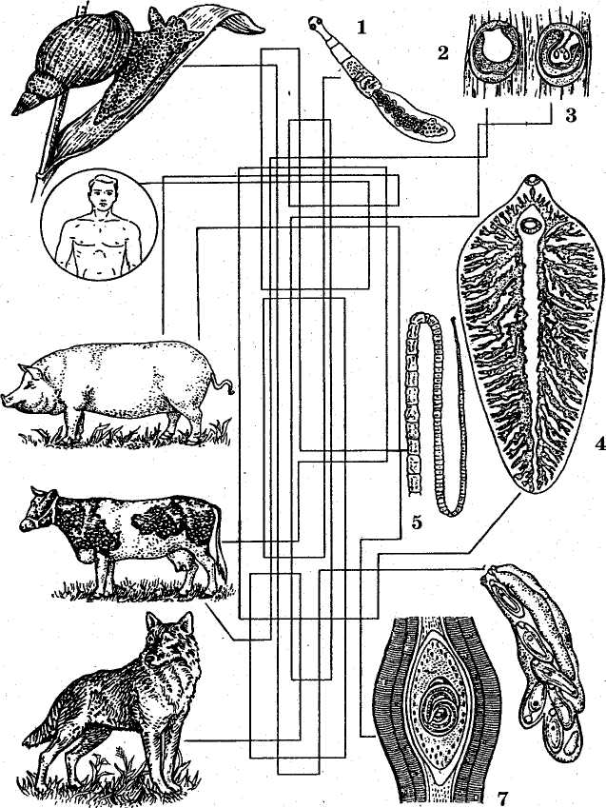
- Что особенно удивило?
ПРИЛОЖЕНИЯ К УРОКУ
 | Печеночный сосальщик | Бычий цепень | Человеческая аскарида
1. Промежуточный хозяин
2. Окончательный хозяин
3. Пораженный орган
4. Пути заражения

Рейтинговая таблица
№ | Фамилия, имя | баллы | баллы | баллы | баллы | баллы | баллы | Всего | примечания

